DB-GC12 低压供配电技术成套实训设备
概述
DB-GC12低压供配电技术成套实训设备是根据《配电技术》、《继电保护技术》、《建筑供配电》等课程教学内容，结合实际配电系统而设计的实训教学设备。DB-GC12低压供配电技术成套实训设备含多种GCK低压电气控制柜组成多种配电线路，0.4 KV电压等级的配电柜。改变了屏式演试模式，贴近工程现场。
DB-GC12低压供配电实训考核设备（双回路供电）是由进线柜、计量柜、补偿柜、低压出线柜、联络柜（桥内接线方式）、负载柜组成。
采用柜式供配电系统，可以使学生建立起良好的职业习惯，全面掌握安全操作要领。
DB-GC12低压供配电技术成套实训设备适用于电力、电气、自动化、建筑电气、工民建等电专业及非电专实训教学。
DB-GC12低压供配电技术成套实训设备具有：⑴全面性，能够使学生对供配电系统的一、二次系统有比较全面的了解，熟悉配电设备的供配电方式；⑵系统性，真实反映供配电系统的结构；⑶实操性，以较真实的工作现场，达到现场教学的目的，在提高学生动手能力的基础上，加深对理论知识的理解；⑷安全性，在进线柜前段增加漏电断路器，成套设备具有短路、过载等保护方式。开门断电控制，为保证安全，除计量柜外，所有柜体配有开门断电的继电控制装置。⑸示教性，配电成套装置柜体全部开有观察窗，使学生在保证安全的基础上观察到设备的元件、工作状态和大部分主接线。
- 设备的功能和实训项目
DB-GC12低压供配电技术成套实训设备包含不同的低压配电柜，覆盖了常见的低压供配电的配置。
柜体安装方式为整体安装方式。进出线方式为上（下）进出线。
低压柜采用分段式母线连接方式，与下引母线和引出排进行软连接，学生可以完成隔离开关、断路器、接触器、电流互感器、仪表、补偿电容、其他控制电器、母线的拆装与连接和操作。
部分实训项目：
- 配电系统运行方式实训
- 低压配电设备的倒合闸操作实训
- 双回路供电及联络柜操作实训
- 互感器实训
- 电流互感器接线方式
- 有功、无功电度表的接线实训
- 多功能综合仪表接线实训
- 抄表实训
4、开关电器实训
⑴低压框架断路器的原理与接线
⑵低压塑壳断路器的原理与接线
⑶隔离开关的原理与接线
5、手动功率因数补偿实训
6、自动功率因数补偿实训
7、低压配电线路分级保护实训
8、接地保护实训
9、0.4KV照明系统配电实训
10、0.4KV动力系统配电实训
11、母线联络柜倒闸实训
12、安全操作规程培训
13、供配电工、维修电工职业技能鉴定考核训练
- DB-GC12低压供配电技术实训设备主要配置、功能及主要性能、技术指标
序号 | 设备名称 | 规格/型号 | 数量  （套） | 用途 | 功能要求 | 主要性能及技术指标 | 价格
1 | 进线柜 | GCK | 2 | 总电源  控制 | 1、附进线带漏电空气开关（板后操作）  2、主断路器可以手动操作也可以电动操作  3、带有进线电压指示仪表  4、可以进行各相电压转换操作  5、有三相电流指示仪表  6、断路器板前操作  7、设备带有前后有隔离保护钢板  8、前后开有观察窗  9、进线方式：上下均可进出线 | 1、断路器：DW15-630/160A  2、电压表：6L2-V 450V  3、电流表：6L2-A  4、互感器：BH-0.66  5、电压转换开关：LW5-16YH3/3  6、空气开关（带漏电保护）：DZ20LE
2 | 计量柜 | GCK | 2 | 电能  计量 | - 有功功率显示  - 无功功率显示  - 有功电能计量  - 无功电能计量  - 综合显示仪表  - 电压显示  - 电流显示  - 前后开有必要的观察窗 | - 电流互感器：BH-0.66  - 三相四线有功电度表：DTS196  - 三相四线无功电度表：DXS196  - 有功功率显示：6L2-KW  - 无功功率显示：6L2-VAR  - 电压表（指针式）：6L2-V  - 电流表（指针式）：6L2-A  - 综合显示仪表（数显式）：PY194E-2S4
3 | 补偿柜 | GCK | 2 | 功率因  数补偿 | - 手动控制功能  - 自动控制功能  - 补偿电容自动放电功能  - 补偿电容自恢复功能  - 前后带有观察窗  - 电容保护采用断路器保护  - 功率因数显示  - 前后开有观察窗 | - 补偿电容器：BSMJ0.4  - 接触器：CJ19  - 小型断路器：DZ47  - 功率因数表：6L2-C0$  - 自动补偿控制器：JKL5CF
4 | 出线柜  （动力及照明柜  ） | GCK | 2 | 动力及照明控制 | - 抽屉式，带有机械连锁机构，  - 带有隔室  - 每个控制单元带有断电保护和电压指示  - 每个柜体6支路（动力3个支路，照明三个支路），每支路控制电流16A | - 塑壳开关：AAM1  - 接触器：CJX4  - 电压表：99T1
5 | 联络柜 | GCK | 1 | 联络 | 连通或者切断两个主柜之间电源 | 桥内接线方式
6 | 负载柜 | 小车式 | 2 | 动力、照明负荷 | - 半开放式结构  - 负载小车带单元控制  - 可移动，车轮带自锁装置 | - 感性负载10个单元，每个单元轴功率2.2KW  - 阻性负载10个单元，每个单元功率1KW
7 | 安全防护材料与工具 |  | 2 | 1、绝缘手套2副  2、绝缘靴2副  3、绝缘地毯20㎡  4、套筒扳手1套（17件套）  5、梅花扳手1套（8件套）  6、呆头扳手1套（8件套）  7、接地线（5M）  8、兆欧表(1000V)、万用表(MY60)、钳形表(5~200A)  9、电工常用工具 | 1、安全防护用品  2、安全防护用品  3、安全防护用品（正常的倒合闸、设备巡视、记录防护）  4~9、电气设备维护工具 | 1、安全防护用品应采用可在10KV环境下使用的合格产品。并能提供产品质量证明和企业资质证明。
8 | 安全  标志 | GB | 1 | 安全  防护 |  |  | 免费

4、其他
⑴使用环境条件
1、周围空气温度不高于+40℃，不低于-5℃,在24小时内平均温度不高于+35℃。
2、相对湿度在最高温度+40℃时不超过50%,在较低温度时允许有较高的相对湿度，如+20℃时为90%；
3、空气清洁，无腐蚀性及爆炸性气体，无导电及能破坏绝缘的尘埃；
4、无显著摇动和冲击振动的场合，垂直安装，倾斜度不应大于5度；
5、海拔高度不超过2000米；
6、成套设备适用于以下温度运输和储存；-25℃至+55℃。在短时间内（不超过24小时）不超过+70℃。
⑵主要技术参数
①、额定绝缘电压：直流660V
②、额定工作电压：交流380V
③、辅助电路额定工作电压：交流380V、220V
④、母线额定电流：100A
⑤、分支母线额定电流：10~16A；
⑥、柜体尺寸：柜高：2000mm，柜宽：600mm（800 mm），柜深：800mm
⑶结构特征
①、柜体由薄钢板冲压成形，采用标准化设计，结构零-件通用性强，机械强度高。
②、柜体上部为主母线室、前部为电器室、后部为电缆进出线室，各室间有钢板或绝缘板作隔离，以保证使用安全。
③、柜体结构零件的表面保护层烤漆色泽美观质量可靠。
④、机械联锁：GCK柜抽屉小室的门与断路器或隔离开关的操作手柄设有机械联锁，只有手柄在分断位置时门才能开启以保证安全。
⑤、受电开关、联络开关（多回路供电时）及GCK柜的抽屉都具有两个位置：接通位置及断开位置。

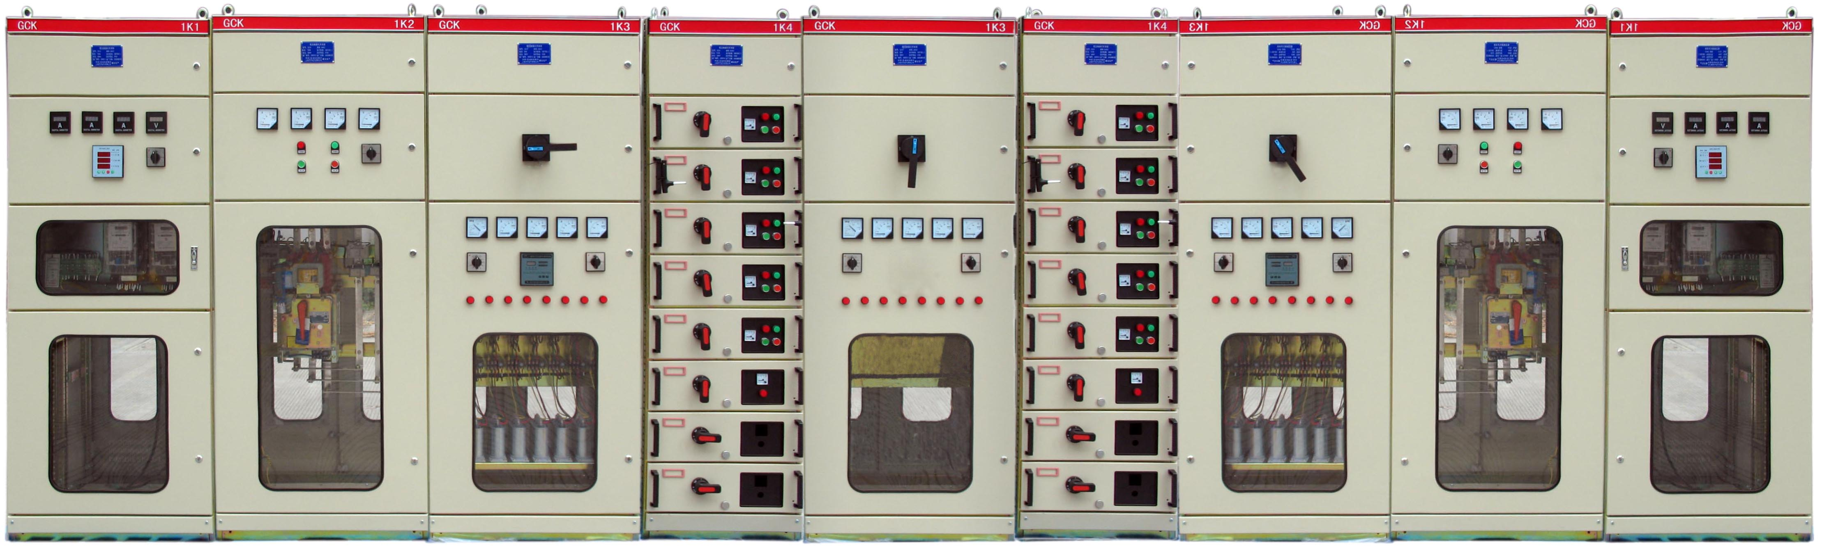
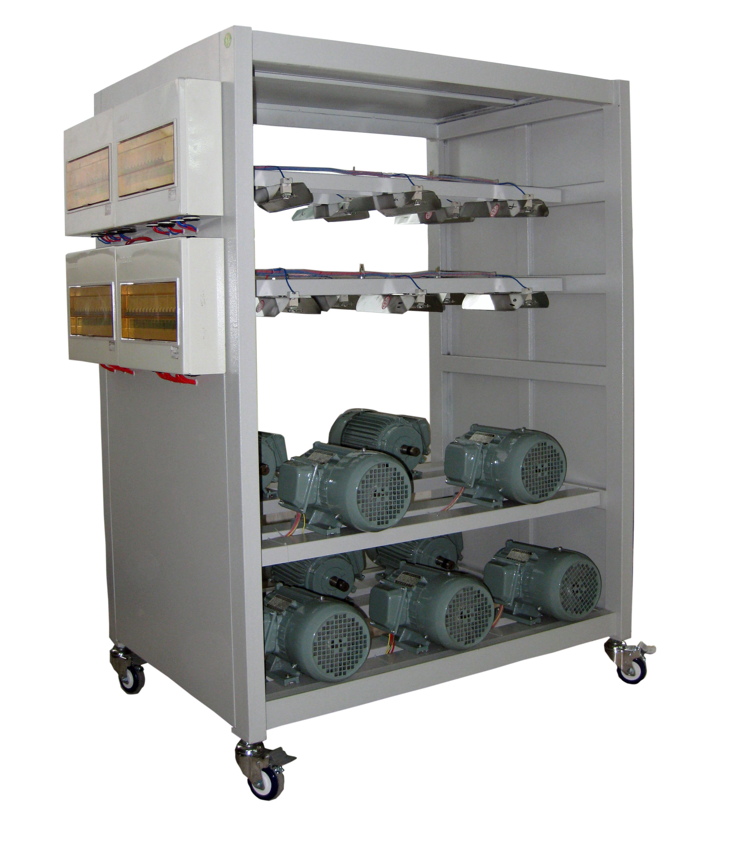

DB-GC12供配电技术实训设备部分实物外形参考照片
具体以实物为准

